**Задание 10.** В пакете прикладных программ *National Instruments* *LabView* создать учебный виртуальный прибор «Термометры», моделирующий конвертацию температуры, заданной в градусах Цельсия, к другим единицам измерения, таким как градусы:

* Кельвина,
* Фаренгейта,
* Ранкина,
* Реомюра,
* Рёмера,
* Ньютона,
* Делиля.

Настроить шкалы деления виртуальных термометров таким образом, чтобы предельные значения шкалы основного термометра, задающего градусы Цельсия, совпадали с предельными значениями дополнительных термометров, показывающих иные единицы измерения **по графическому уровню**.

Величины предельных значений каждого термометра могут и должны отличаться друг от друга. Например, если для градусов Цельсия задан диапазон от -100 до 100, то для градусов Кельвина должен быть задан диапазон от 173,15 до 373,15.

Для повышения индивидуальности выполняемых обучающимися работ по созданию виртуальных приборов диапазоны шкал термометров в градусах Цельсия задаются согласно таблице вариантов.

Таблица 1. Диапазоны шкал виртуальных термометров

|  |  |  |  |  |
| --- | --- | --- | --- | --- |
| **1** | **2** | **3** | **4** | **5** |
| -30…30 | 2.9…6.1 | -1…99 | 0.12…3.45 | -1000…1000 |
| **6** | **7** | **8** | **9** | **10** |
| 5…55 | 0.1…0.9 | -70.77…15.58 | 0…10 | -50…0 |
| **11** | **12** | **13** | **14** | **15** |
| 0…80 | 12.77…40.92 | -500…300 | -15…15 | -20…-10 |
| **16** | **17** | **18** | **19** | **20** |
| -78.9…-12.3 | -5…55 | -45…10 | -0.9…0.1 | 0…100 |
| **21** | **22** | **23** | **24** | **25** |
| 300…500 | -22…22 | -10000…10 | 0.001…0.1 | -0.001…0 |
| **26** | **27** | **28** | **29** | **30** |
| 1…101 | 0.9…30.9 | 0.0001…1 | 0…4 | -23.4…5.67 |

И, поскольку, прибор является лабораторной установкой – он должен содержать на передней панели заголовок, авторство и год выпуска.

**Внимание!** Для случаев, когда стандартных размеров термометра недостаточно для нормального отображения на шкале заданного диапазона, необходимо принудительно увеличить размеры термометра посредством использования инструмента позиционирования элементов (*Position/Size/Select*).

В процессе проектирования виртуального прибора необходимо решить вопрос рационального размещения функциональных элементов, как на графическом пользовательском интерфейсе – передней панели, так и на блок-диаграмме с кодом. Всё должно быть читаемым, обладать минимальным количеством пересечений линий связи, а также быть понятным не только разработчику виртуального прибора, но и самому-самому неопытному пользователю программного обеспечения.

На блок-диаграмме все функциональные, то есть значащие пересечения линий связи (узлы) обозначить точками. Для этого в меню перейти к настройкам «*Tools > Options…*», далее в выпадающем списке перейти к настройкам блок-диаграммы (*Block Diagram*) и выставить галочку напротив пункта «*Show dots at wire junctions*».

Правила конвертации одних температурных величин в другие представлены в разделе «соотношения, необходимые для выполнения работы».

Чётные варианты как в общей, так и в индивидуальной части работы используют в качестве задающего элемента термометр опорной измерительной системы (в общей части опорной системой измерения являются градусы Цельсия);

нечётные варианты используют в качестве задающего элемента – числовой контроллер опорной системы.

По итогам выполнения работы сдаются строго три файла:

- отчёт, выполненный в текстовом редакторе *Microsoft Office Word* (*\*.doc* или *\*.docx*);

- файл виртуального прибора *National Instruments LabView* (*\*.vi*) по общей части работы;

- файл виртуального прибора *National Instruments LabView* (*\*.vi*) по индивидуальной части работы.

Отправленные поодиночке файлы проверке не подлежат. При отсутствии одного из упомянутых файлов зачёт по заданию не выставляется.

**Требования к именам файлов:**

**Общий вид формата имени файла:** «*Дата. Задание. Фамилия.mcdx*»

**Формат записи даты:** «*ГГГГММДД*», где *ГГГГ* – четыре цифры текущего года, *ММ* – две цифры текущего месяца, *ДД* – две цифры текущего дня.

**Формат записи задания:** «Задание *NNk*», где *NN* – две цифры номера задания, *k* – обозначение «о», если файл содержит общую часть; обозначение «и», если файл содержит индивидуальную часть; обозначение «ои», если файл содержит как общую, так и индивидуальную части.

**Если устранить замечания по работе удаётся в тот же день:** после фамилии ставится пробел и в круглых скобках записывается номер попытки исправления.

**Примеры правильных имён файлов, которые сдаются на проверку впервые:**

«*20181128. Задание 10ои. Иванов.docx*»

«*20181128. Задание 10ои. Иванов.vi*»

**Примеры правильных имён файлов, которые сдаются на проверку повторно в тот же день:**

«*20181128. Задание 10ои. Иванов (1).docx*»

«*20181128. Задание 10ои. Иванов (1).vi*»

**Внимание!** Не забудьте выполнить автоматическую нумерацию страниц в отчёте.

Отчёт по выполненной работе должен содержать:

0. Титульный лист.

1. Формулировку цели работы.

2. Описание задачи согласно выданному варианту.

2.1. Общая часть.

2.2. Индивидуальная часть.

3. Составление блок-схемы алгоритма программы.

3.1. Общая часть.

3.2. Индивидуальная часть.

4. Подбор и расчёт тестовых примеров.

4.1. Общая часть.

4.2. Индивидуальная часть.

5. Листинг кода составленного программного обеспечения (блок-диаграммы *LabView*).

5.1. Общая часть.

5.2. Индивидуальная часть.

6. Графический пользовательский интерфейс программного обеспечения (передняя панель виртуального прибора *LabView*) и его описание.

6.1. Общая часть.

6.2. Индивидуальная часть.

7. Расчёт тестовых примеров с использованием составленного программного обеспечения.

7.1. Общая часть.

7.2. Индивидуальная часть.

8. Формулировку вывода о проделанной работе (обезличено – исключить из вывода местоимения, такие как «я», «мы» и другие).

Рекомендации к отчёту, доказывающие самостоятельность выполнения работы и упрощающие процедуру проверки отчёта преподавателем:

1. Выполнение дополнительных скриншотов для случаев, когда текстовое описание проделанных действий становится громоздким или трудным к восприятию.

2. Нумерация рисунков (если есть) с подписями, содержащими названия рисунков, например, «Рисунок 1 – Пользовательский интерфейс *Microsoft Office Excel*».

**Цель работы (одна из возможных формулировок)**: ознакомление с интерфейсом пакета прикладных программ *National Instruments* *LabView*, его элементами, настройками и арифметическими операциями. Закрепление навыков составления блок-схем алгоритмов к авторским прикладным программам с разбиением этих блок-схем по процедурам и функциям.

**Соотношения, необходимые для выполнения работы:**

1. Перевод из градусов Цельсия в градусы Кельвина:;

2.1. Перевод из градусов Фаренгейта в градусы Цельсия: ;

2.2. Перевод из градусов Цельсия в градусы Фаренгейта: ;

3. Соответствие градусов Цельсия градусам Ранкина: 

4. Соответствие градусов Цельсия градусам Реомюра: 

5. Соответствие градусов Цельсия градусам Рёмера: ;

6. Соответствие градусов Цельсия градусам Ньютона: ;

7. Перевод из градусов Цельсия в градусы Делиля: 

----------------------------------------------------------------------------------------------------

**Пример работы с термометром:**

Элемент «термометр» в пакете прикладных программ *National Instruments LabView* размещается разделе численных элементов (*Numeric*). Его место показано на Рисунке 1.

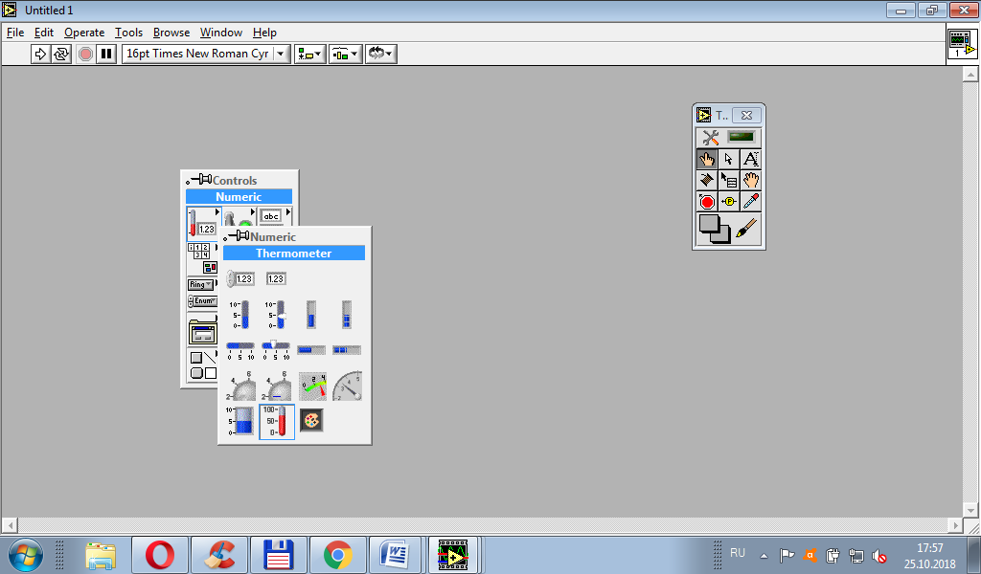

Рисунок 1 – Демонстрация с маркировкой места расположения термометра в разделе численных интерфейсных элементов управления (*Numeric Controls*)

По умолчанию шкала термометра выставлена от 0 до 100 (Рисунок 2).

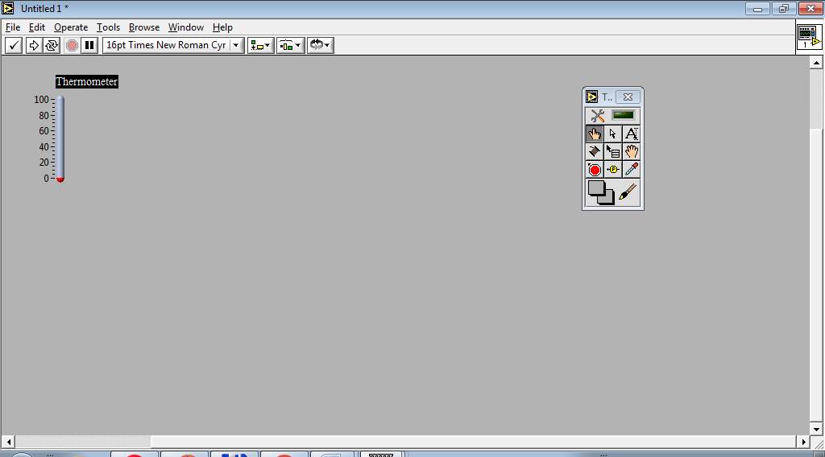

Рисунок 2 – Начальное представление интерфейсного элемента «Термометр» (*Thermometer*)

На блок-диаграмме термометр по умолчанию – элемент индикации (Рисунок 3). Это не лишено логики и вполне естественно, однако, в *LabView* разработчику и конечному пользователю предоставлена возможность организовывать управление посредством самого термометра.

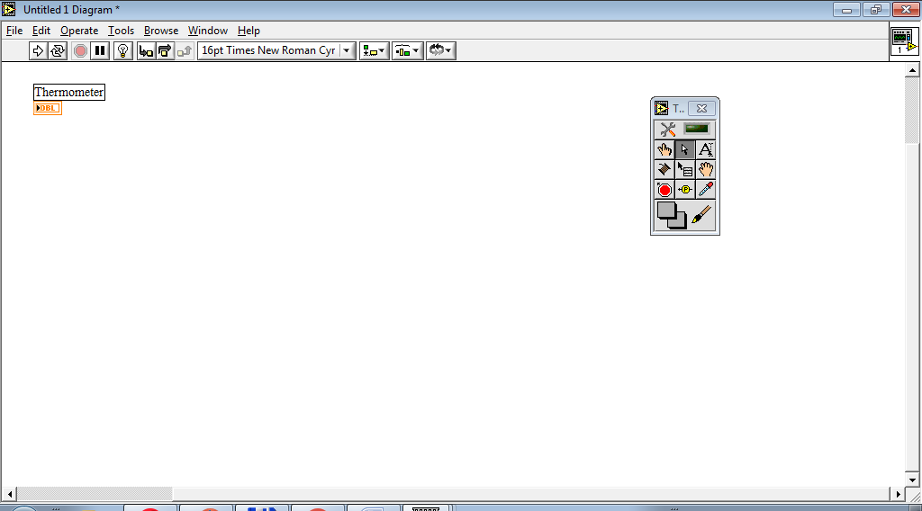

Рисунок 3 – По умолчанию на блок-диаграмме термометр является индикатором

Для перевода термометра в режим контроллера, на соответствующий ему элемент на блок-диаграмме необходимо нажать правой кнопкой мыши с целью вызовы контекстного меню (Рисунок 3), в котором присутствует позиция «Изменить на контроллер» (*Change to Control*). Его необходимо выбрать.

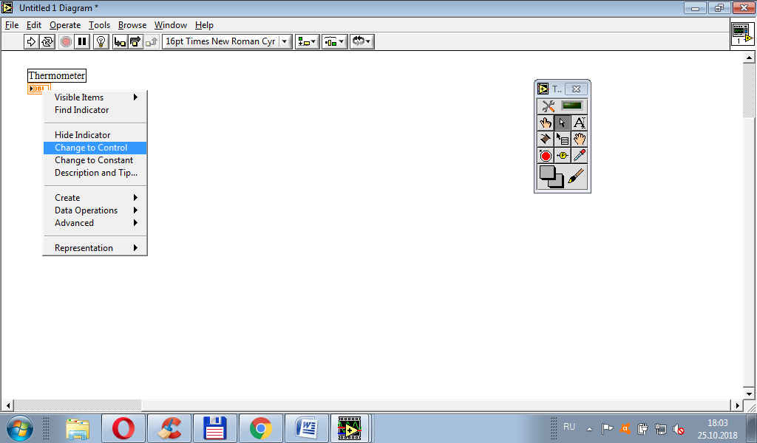

Рисунок 4 – Возможность смены «полярности» виртуального термометра с индикатора на контроллер (*Change to Control*) в контекстном меню

Вслед за выбором операции в контекстном меню образ элемента на блок-диаграмме изменит «полярность» (Рисунок 5).

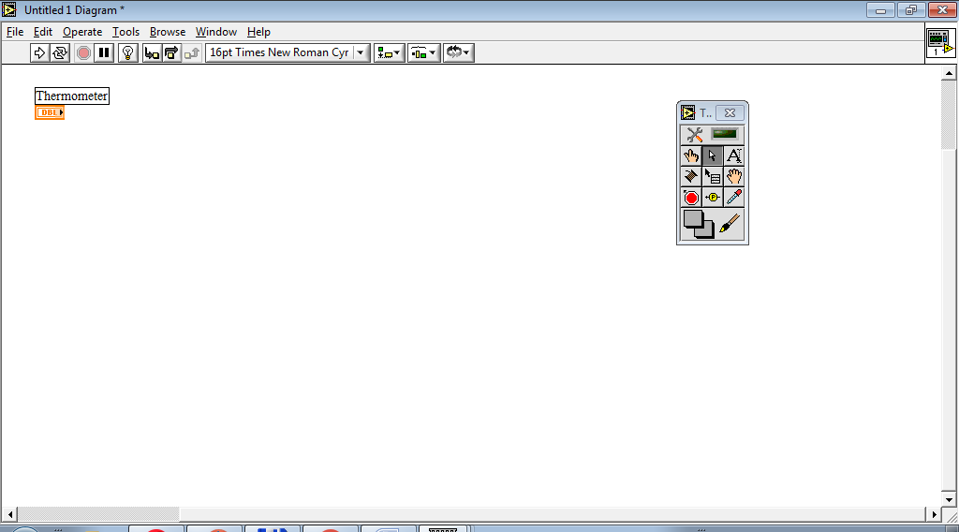

Рисунок 5 – Результат перехода термометра к состоянию контроллера на блок-диаграмме

Далее на передней панели виртуального прибора для удобства отслеживания изменений в численных значениях, проводимых по шкале термометра, разместим численный индикатор, который однозначно свяжем с термометром (Рисунок 6).

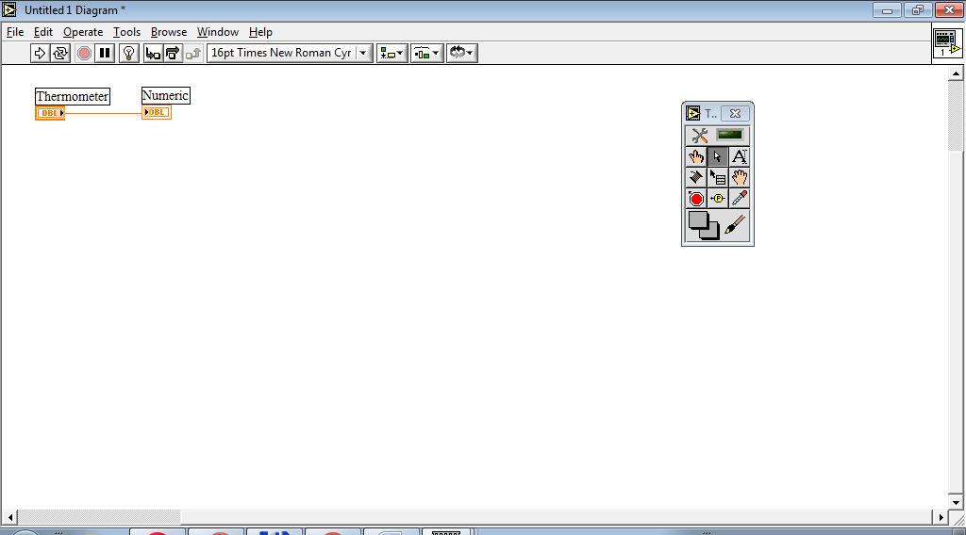

Рисунок 6 ­– Термометр-контроллер, однозначно связанный с числовым индикатором

Посредством использования инструмента для изменения значения (*Operate Value*) сместим значение заполнителя термометра к середине и запустим программу в режиме однократного исполнения (*Run*). Результат данной манипуляции отображён на Рисунке 7. Хорошо видно, что в отсутствии достаточной детализации по шкале, можно получать вывод довольно точных значений.

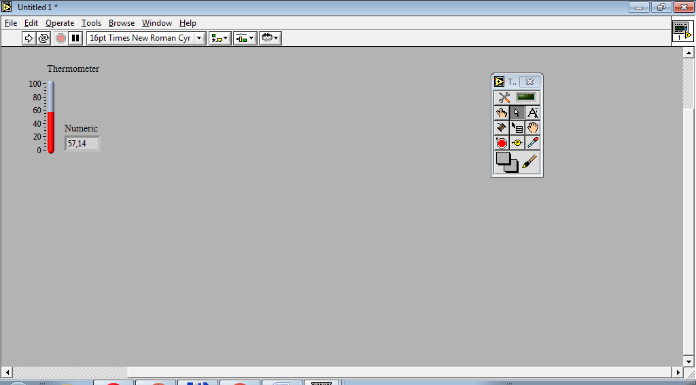

Рисунок 7 – Результат запуска виртуального прибора, когда предварительно на шкале термометра выставлено некоторое значение

Покажем, что изменение диапазона по шкале прибора не является сложной задачей. Она решается с использованием инструмента редактирования текста (*Edit Text*). Выберем при активном инструменте нижнее значение по диапазону и заменим его, например, с нуля на «-50» (Рисунок 8).

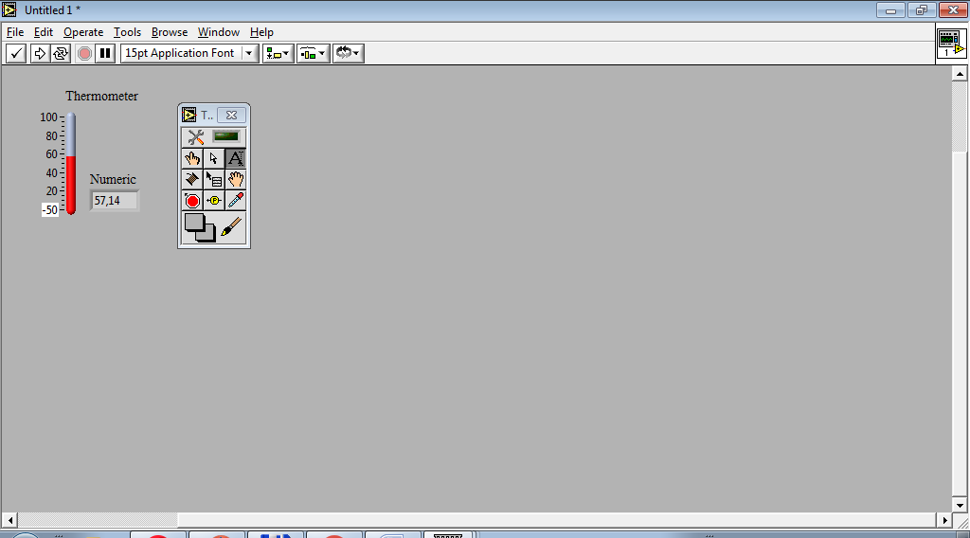

Рисунок 8 – Демонстрация изменения значения нижней границы диапазона термометра с использованием инструмента редактирования текста (*Edit Text*)

После подтверждения выполненного изменения посредством нажатия на клавишу «*Enter*» на клавиатуре изменённое значение вступит в силу (Рисунок 9).

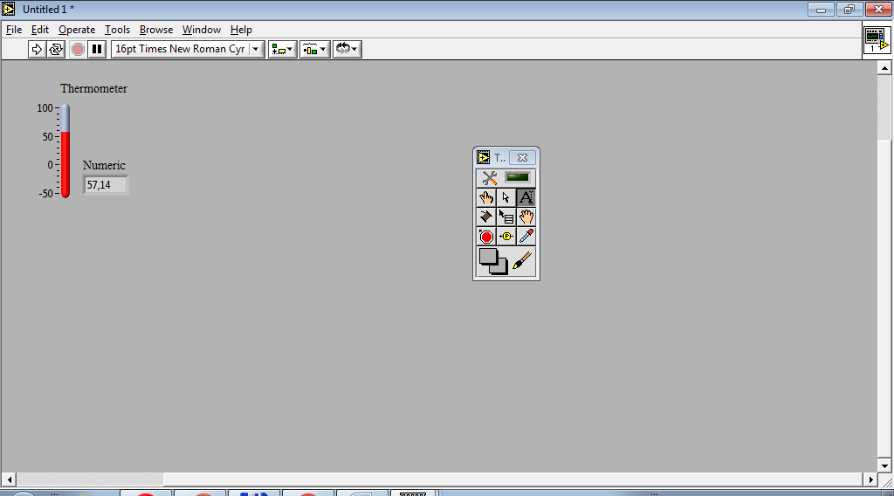

Рисунок 9 – Результат изменения нижней границы диапазона для термометра

Часто у начинающих разработчиков виртуальных приборов возникает проблема с тем, чтобы задать шкалу с дробными значениями в *National Instruments LabView*. Разберём на примере настройки шкалы термометра в диапазоне от нуля до одного градуса (Рисунок 10).

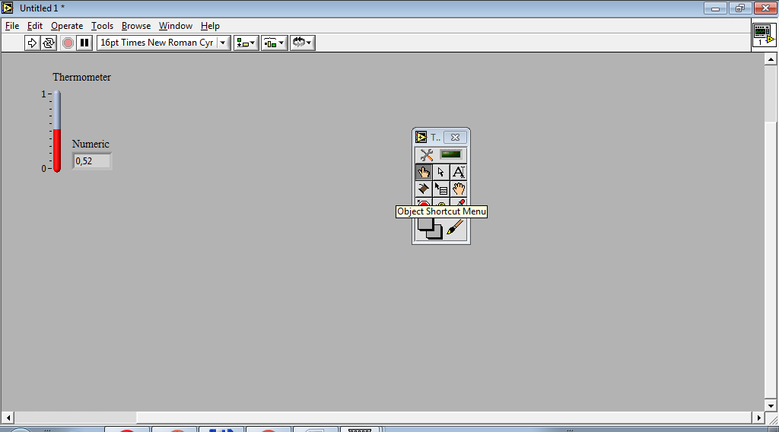

Рисунок 10 – Результат изменения одновременно верхней и нижней границ диапазона термометра для последующей демонстрации настройки дробных значений шкалы

Эта проблема имеет довольно несложное решение. Для начала необходимо обратиться к контекстному меню термометра и в разделе шкала (*Scale*) перейти к диалоговому окну, скрывающемуся за пунктом «Формат и Точность» (*Format & Precision*). Переход по контекстному меню показан на Рисунке 11.

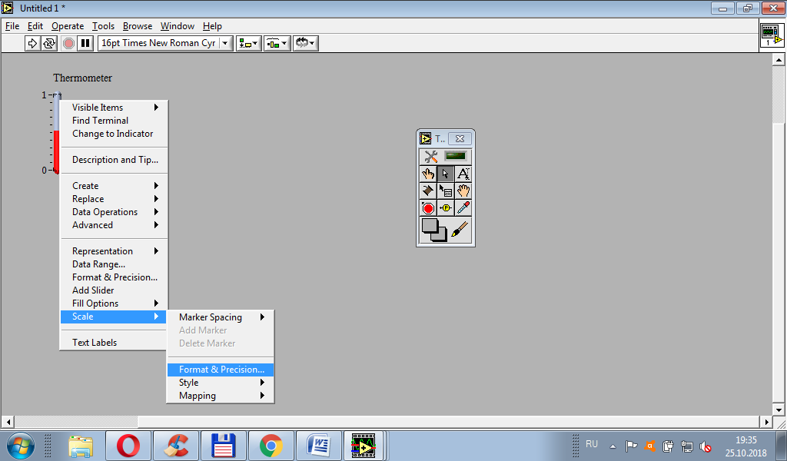

Рисунок 11 – В контекстном меню термометра показан раздел настройки шкалы (*Scale*) с маркировкой перехода к диалоговому окну «Формат и Точность» (*Format & Precision*)

В открывшемся диалоговом окне необходимо выставить требуемую точность по количеству знаков после плавающей запятой (*Digits of Precision*). В данном примере рассматривается точность с двумя знаками после плавающей запятой (Рисунок 12).

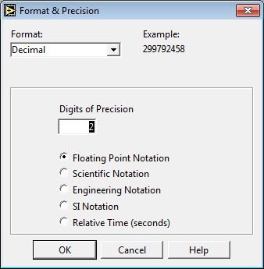

Рисунок 12 – Диалоговое окно «Формат и Точность» с изменённым значением точности до двух знаков после запятой

После подтверждение настроек нажатием на кнопку «*OK*» шкала виртуального термометра изменится – на ней появятся промежуточные значения, а также возможность редактирования цифр, расположенных справа от плавающей запятой (Рисунок 13). Предыдущие настройки не позволили бы реализовать подобные ввод и корректировку – после подтверждения результат бы округлялся до ближайшего целого.

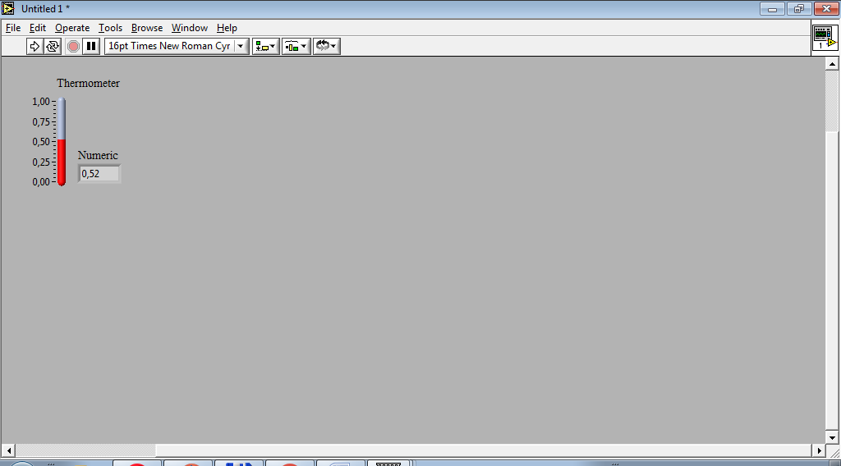

Рисунок 13 – Демонстрация шкалы, учитывающей два знака после плавающей запятой

Соответственно, как только мы отказались от округления до ближайшего целого, появилась возможность для ещё большего сокращения диапазона по шкале виртуального термометра. Такой элемент (Рисунок 14) позволяет в полном объёме исследовать обратно пропорциональные температурные зависимости.

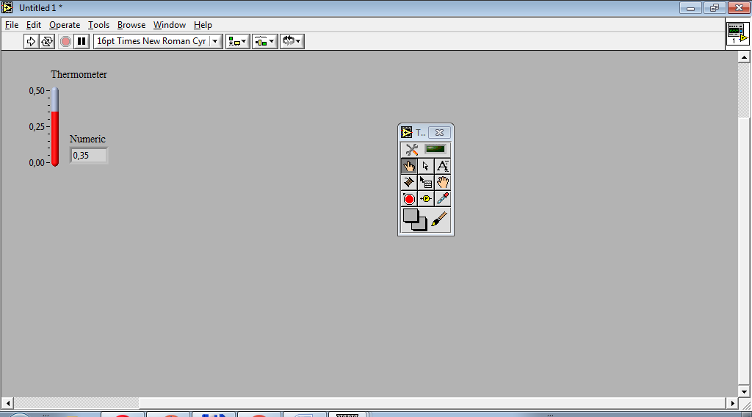

Рисунок 14 – В таком состоянии шкала подготовлена для демонстрации обратной пропорциональной зависимости между единицами измерения температуры

Для упомянутого исследования на графическом пользовательском интерфейсе понадобится второй термометр (Рисунок 15).

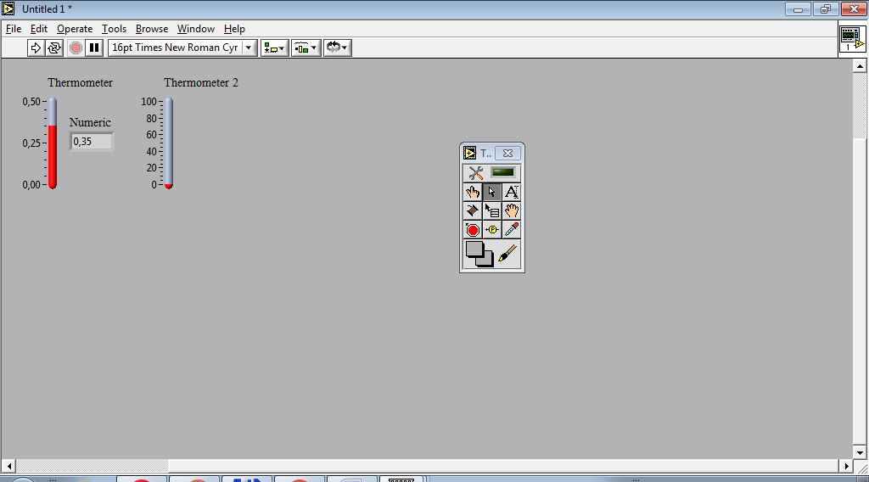

Рисунок 15 – Дополнение передней панели виртуального прибора вторым термометром

На Рисунке 16 показан код, позволяющий организовать обратно пропорциональную произвольно выдуманную температурную зависимость с коэффициентом усиления, равным «10» для организации большего масштабирования.

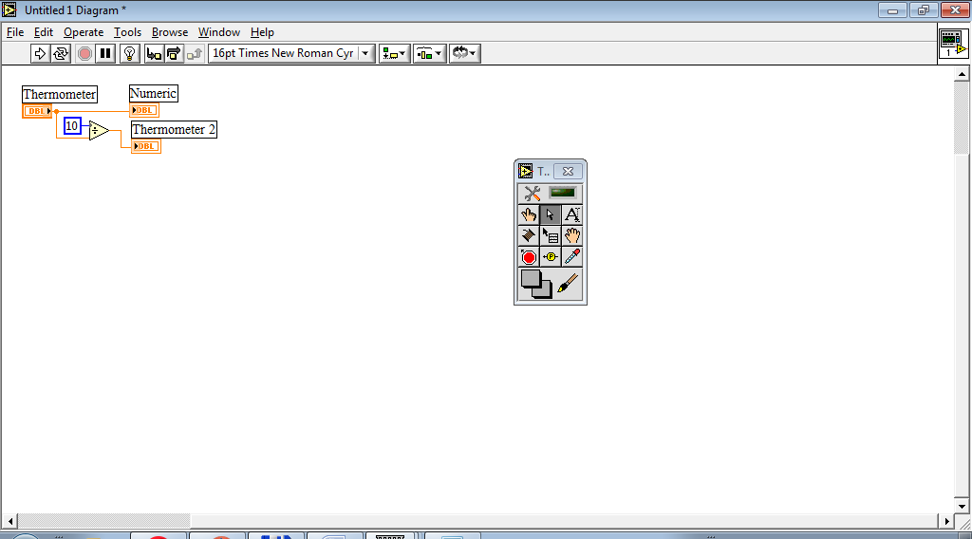

Рисунок 16 – Обратная пропорциональная зависимость единиц измерения температуры с коэффициентом масштабирования равным «10» единицам на блок-диаграмме

Так большему входному значению соответствует меньшее выходное (Рисунок 17).

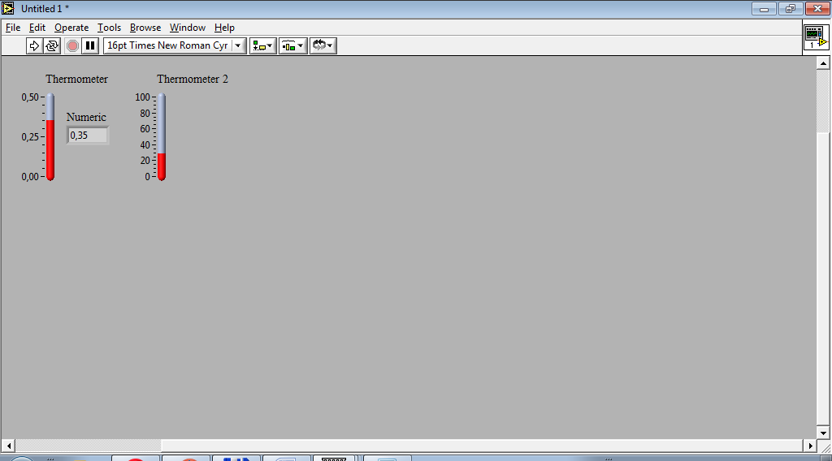

Рисунок 17 – Результат работы программы конвертации единиц измерения температуры

Прежде, чем двигаться дальше, разделим идентичные термометры цветовым признаком (это важно знать, поскольку данная настройка является обязательным атрибутом индивидуальной части задания). Для удобства повествования, исключительно. Подход к изменению цвета проиллюстрирован Рисунком 18.

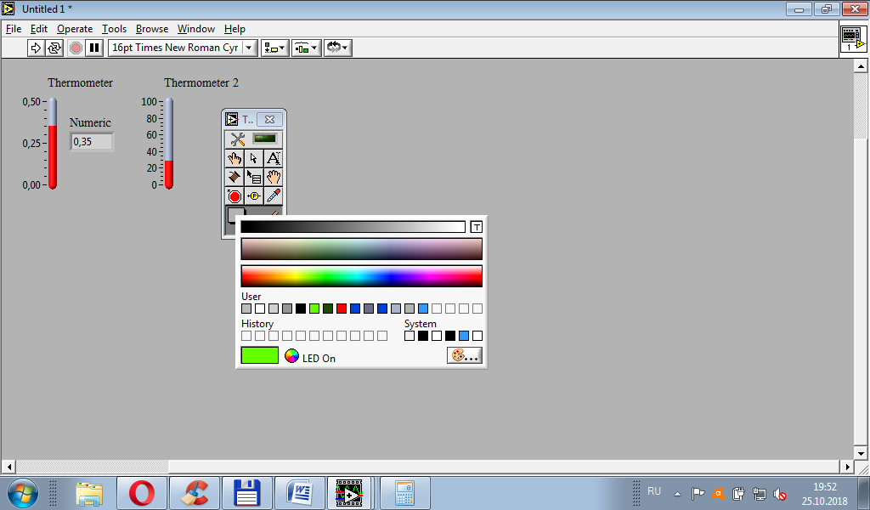

Рисунок 18 – Изменение цветовой настройки для окрашивания самих элементов в зелёный цвет; цветовая настройка для окрашивания подложки элементов оставлена тёмно-серой

После выбора активной части термометра инструментом установки цвета (*Set Color*) он изменит своё состояние по аналогии с тем, как это проиллюстрировано на Рисунке 19.

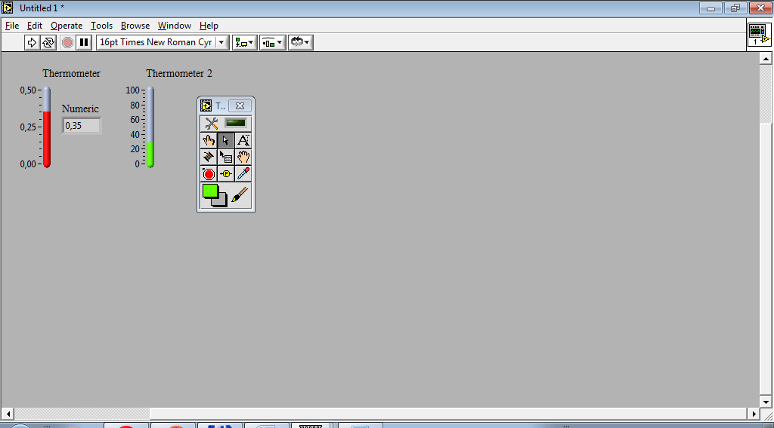

Рисунок 19 – Правый термометр окрашен в зелёный цвет для удобства визуального различия имеющихся термометров

Так вот при обратно пропорциональной зависимости меньшему значению на входе соответствует большее значение на выходе (Рисунок 20).

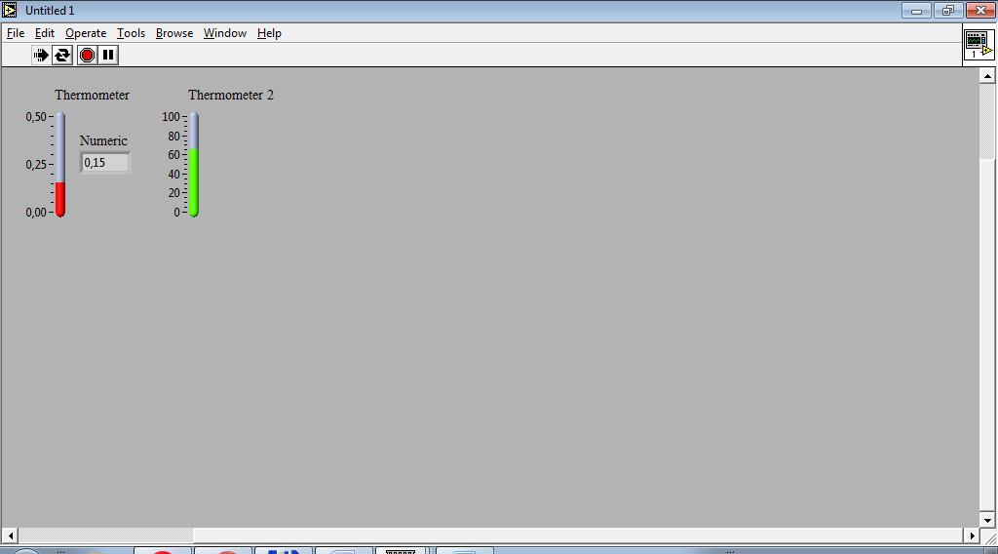

Рисунок 20 – Проверка реакции: при снижении активного параметра выходной сигнал возрастает

По аналогии с управляющим термометром индикаторный термометр снабдим дополнительным числовым индикатором, роль которого состоит в том, чтобы отображать более точные значения температуры, которые могут быть не очевидны по шкале с выбранным по умолчанию масштабом (Рисунок 21).

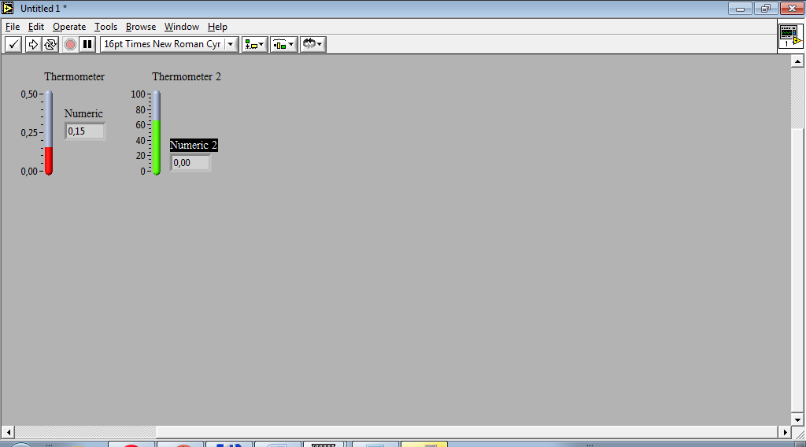

Рисунок 21 – Добавим численный индикатор, позволяющий точно отслеживать значения шкалы зелёного термометра

На блок-диаграмме показано, что упомянутое дополнение не сильно отягощает разработанную ранее схему виртуального прибора (Рисунок 22).

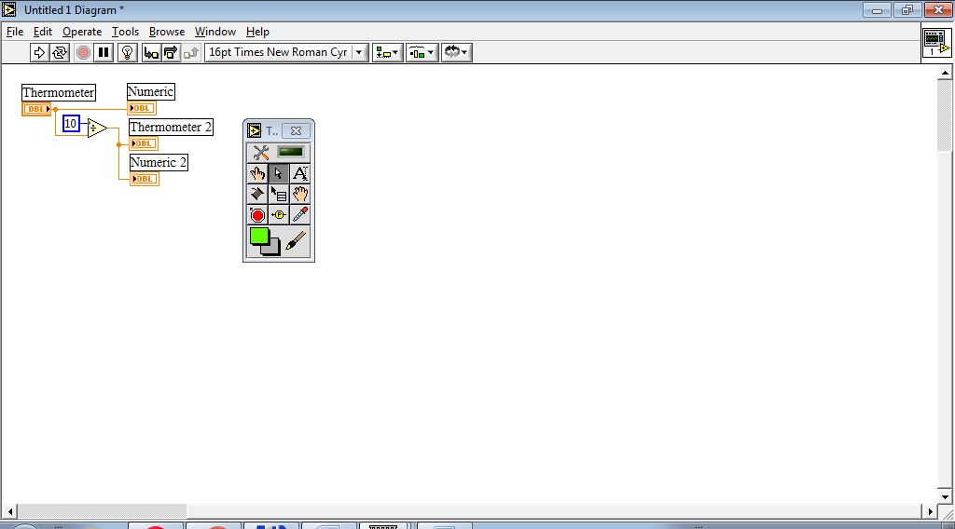

Рисунок 22 – Подключение численного индикатора к зелёному термометру на блок-диаграмме

В таком состоянии виртуальный прибор становится идеальным объектом для изучения такой процедуры, как «градуировка», изучаемой в метрологии. Градуировка шкал виртуальных термометров, проводящих одни и те же измерения по различным правилам (системам измерений) рассматривается далее, в последующем разделе.

----------------------------------------------------------------------------------------------------

**Пример настройки шкалы к единому уровню**

Рассмотрим задачу градуировки виртуального термометра. Переместим значение управляющего воздействия к нижнему уровню. Хорошо видно, что на втором термометре при этом получено значение, равное «100». Достигнута в точности верхняя граница. Это обстоятельство является, своего рода, везением и ничего менять здесь не требуется (Рисунок 23).

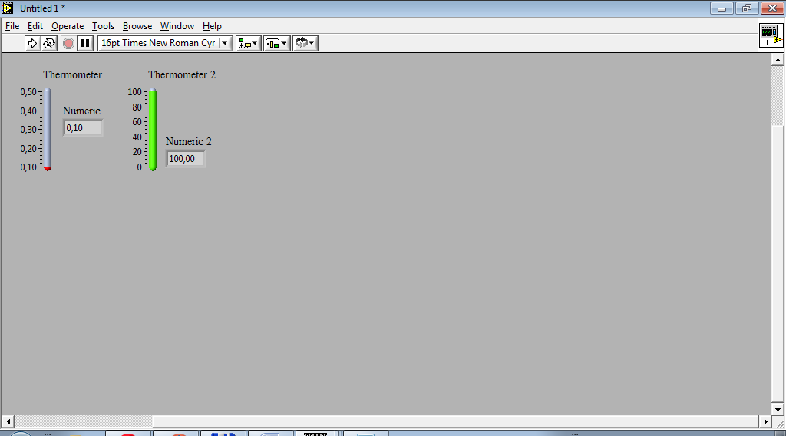

Рисунок 23 – Проверка нижнего уровня диапазона по активному параметру – прибор не зашкаливает. Это совпадение, случайность, что не потребовалось вносить какие-либо изменения

Теперь рассмотрим поведение системы при достижении управляющим сигналом верхней границы. Хорошо видно, что на втором, зелёном термометре остался участок шкалы, который никогда не будет достигнут при заданном диапазоне входного сигнала. Так нам удалось обнаружить наличие избыточности (Рисунок 24). Избыточность необходимо устранять.

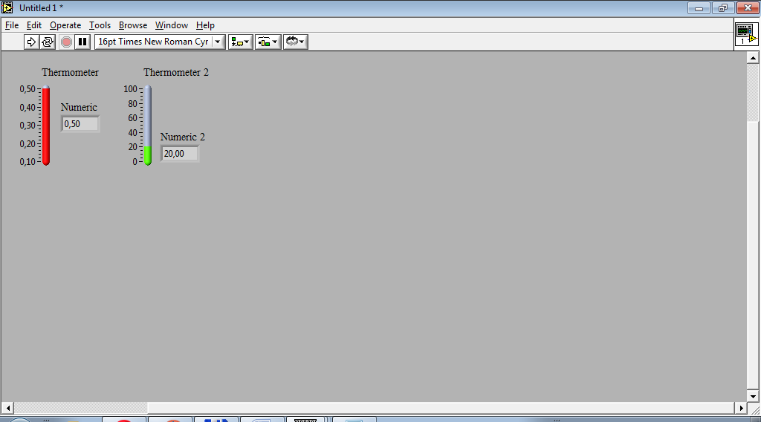

Рисунок 24 – Проверка верхнего уровня диапазона по активному параметру – прибор обладает избыточностью по шкале

Выполненная корректировка гарантирует отсутствие зашкаливания, а также предоставляет неизбыточность проводимых измерений (Рисунок 25).

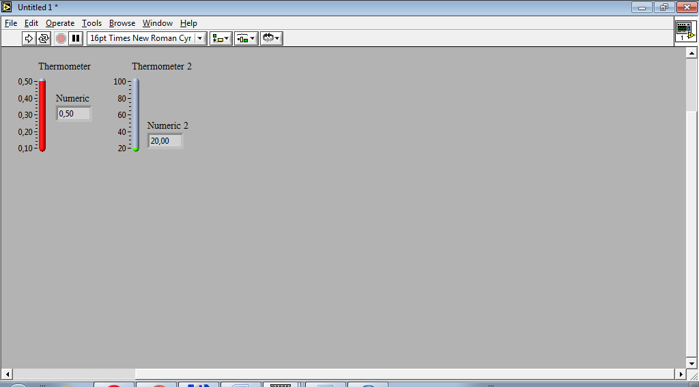

Рисунок 25 – Настроено соответствие шкал, иначе выполнена градуировка виртуального прибора

Для особо пытливых инженерных умов в *National Instruments LabView* присутствует возможность настройки заполнителя шкалы (*Fill Options*). Потому если настроить заполнение к максимуму (*Fill To Maximum*), показанное на Рисунке 26.

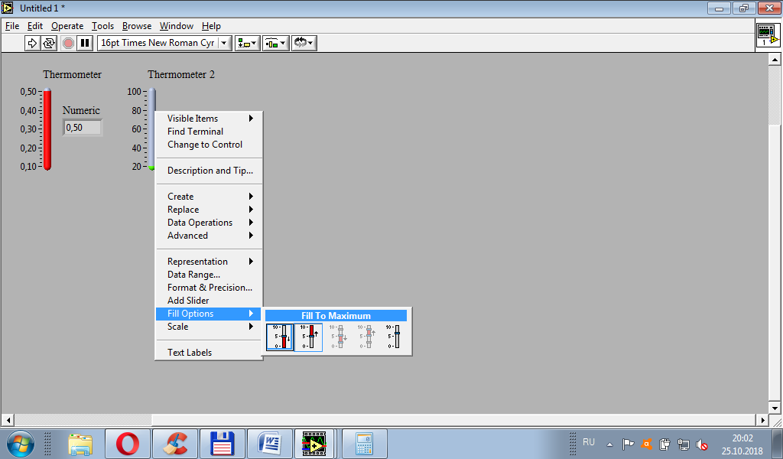

Рисунок 26 – Для настройки соответствия уровней заполнения при обратно пропорциональной зависимости в контекстном меню выбрана иная настройка заполняемости (*Fill Options*)

Можно получить в каком-то смысле идентичные по заполнителю термометры, объединённые обратной пропорциональной зависимостью (Рисунок 27).

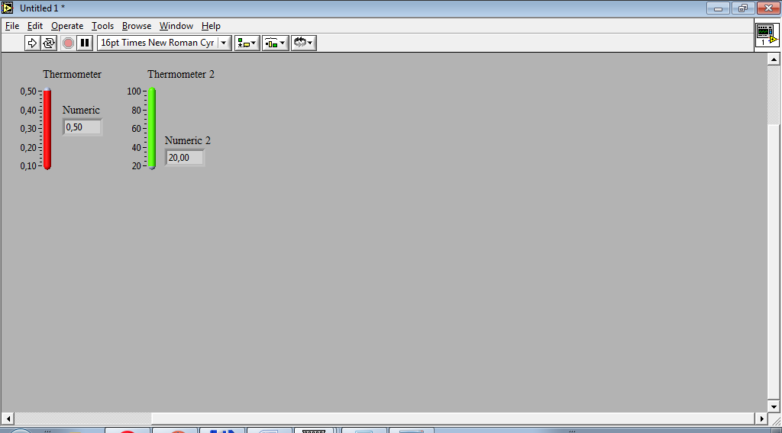

Рисунок 27 – Результат полноценной градуировки шкал элементов виртуального прибора

----------------------------------------------------------------------------------------------------

**Пример настройки начального значения задающего элемента:**

Часто для удобства работы с виртуальными приборами требуется их начальное приближение, отличное от минимального или нулевого значения. Подход удобен при отладке, чтобы каждый раз при новом открытии файла виртуального прибора не задавать одно и то же, нужное для тестирования значение. Этот подход в состоянии существенно сэкономить время.

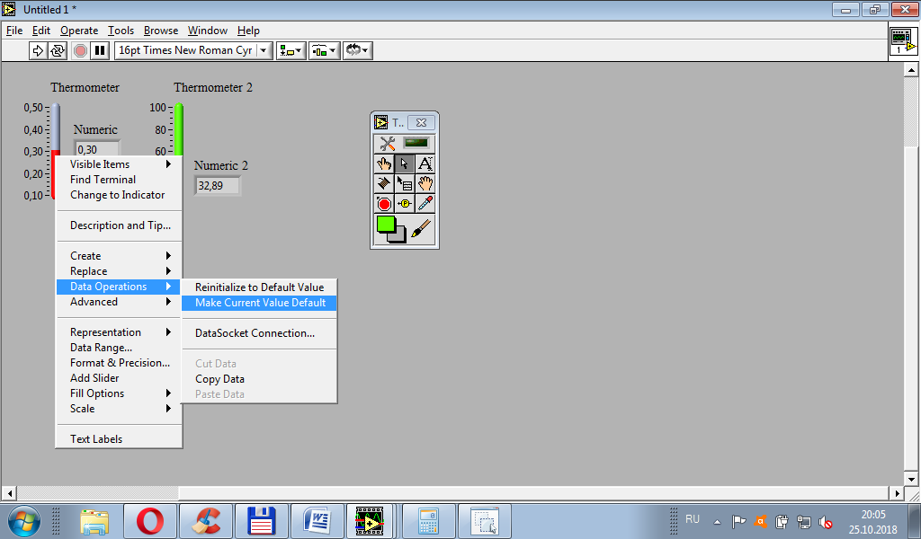

Рисунок 28 – Контекстное меню красного термометра. Фиксация выставленного значения заданным по умолчанию (*Make Current Value Default*)

Результат открытия файла виртуального прибора после изменения значения, установленного по умолчанию показано на Рисунке 29. Все значения сброшены в минимум или ноль, кроме значения красного термометра.

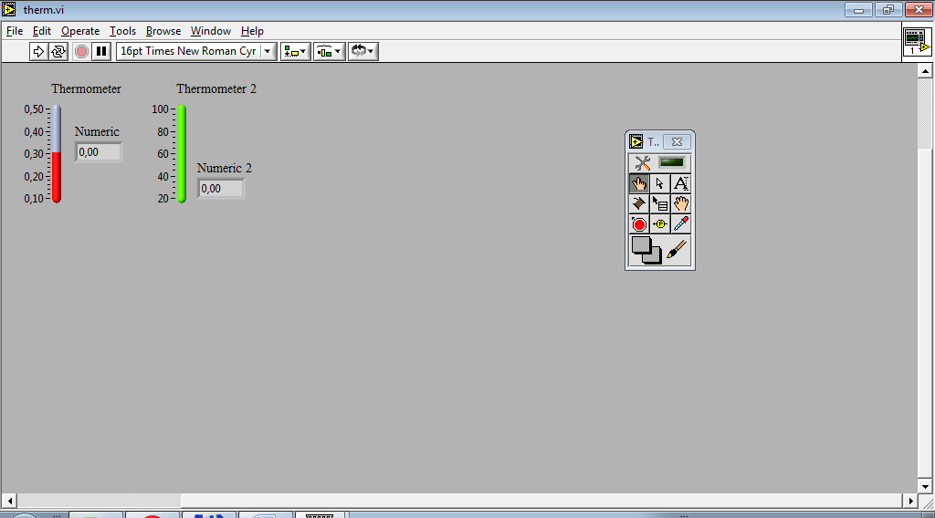

Рисунок 29 – Результат отображения по

Представленных в примерах сведений в сочетании с ранее приобретёнными навыками проектирования виртуальных приборов достаточно для выполнения обучающимися поставленной задачи.

----------------------------------------------------------------------------------------------------

**Индивидуальная часть задания:**

Выполнить второй виртуальный прибор для исследования конвертации температур, в котором за основу взять единицы измерения, заданные по варианту.

|  |  |
| --- | --- |
| **№ вар.** | **Содержание задания** |
| 1. | Выполнить прямой перевод из градусов Кельвина в градусы Делиля.  Цвет входного термометра оранжевый выходного – фиолетовый. |
| 2. | Выполнить прямой перевод из градусов Фаренгейта в градусы Реомюра.  Цвет входного термометра зелёный выходного – красный. |
| 3. | Выполнить прямой перевод из градусов Делиля в градусы Кельвина.  Оба термометра оливкового цвета. |
| 4. | Выполнить прямой перевод из градусов Ньютона в градусы Реомюра.  Оба термометра фиолетового цвета. |
| 5. | Выполнить прямой перевод из градусов Фаренгейта в градусы Рёмера.  Цвет входного термометра серый выходного – розовый. |
| 6. | Выполнить прямой перевод из градусов Реомюра в градусы Рёмера.  Оба термометра зелёного цвета. |
| 7. | Выполнить прямой перевод из градусов Кельвина в градусы Ранкина.  Цвет входного термометра синий выходного – зелёный. |
| 8. | Выполнить прямой перевод из градусов Делиля в градусы Цельсия.  Оба термометра серые. |
| 9. | Выполнить прямой перевод из градусов Фаренгейта в градусы Ранкина.  Цвет входного термометра фиолетовый выходного – синий. |
| 10. | Выполнить прямой перевод из градусов Ньютона в градусы Кельвина.  Цвет входного термометра салатовый выходного – алый. |
| 11. | Выполнить прямой перевод из градусов Делиля в градусы Реомюра.  Цвет входного термометра голубой выходного – серый. |
| 12. | Выполнить прямой перевод из градусов Кельвина в градусы Рёмера.  Цвет входного термометра чёрный выходного – салатовый. |
| 13. | Выполнить прямой перевод из градусов Ньютона в градусы Делиля.  Цвет входного термометра бирюзовый выходного – лайм. |
| 14. | Выполнить прямой перевод из градусов Фаренгейта в градусы Цельсия.  Цвет входного термометра синий выходного – красный. |
| 15. | Выполнить прямой перевод из градусов Делиля в градусы Рёмера.  Цвет входного термометра красный выходного – коричневый. |
| 16. | Выполнить прямой перевод из градусов Кельвина в градусы Реомюра.  Цвет входного термометра розовый выходного – салатовый. |
| 17. | Выполнить прямой перевод из градусов Делиля в градусы Ранкина.  Цвет входного термометра чёрный выходного – красный. |
| 18. | Выполнить прямой перевод из градусов Фаренгейта в градусы Кельвина.  Цвет входного термометра жёлтый выходного – белый. |
| 19. | Выполнить прямой перевод из градусов Ньютона в градусы Цельсия.  Цвет морской волны для входного термометра выходного – красный. |
| 20. | Выполнить прямой перевод из градусов Делиля в градусы Фаренгейта.  Цвет входного термометра голубой выходного – оранжевый. |
| 21. | Выполнить прямой перевод из градусов Кельвина в градусы Цельсия.  Цвет входного термометра белый выходного – чёрный. |
| 22. | Выполнить прямой перевод из градусов Рёмера в градусы Реомюра.  Цвет входного термометра синиё выходного – жёлтый. |
| 23. | Выполнить прямой перевод из градусов Фаренгейта в градусы Делиля.  Оба термометра салатового цвета. |
| 24. | Выполнить прямой перевод из градусов Реомюра в градусы Ньютона.  Оба термометра оранжевого цвета. |
| 25. | Выполнить прямой перевод из градусов Кельвина в градусы Ньютона.  Цвет входного термометра оливковый выходного – оранжевый. |
| 26. | Выполнить прямой перевод из градусов Фаренгейта в градусы Ньютона.  Цвет входного термометра синий выходного – жёлтый. |
| 27. | Выполнить прямой перевод из градусов Рёмера в градусы Цельсия.  Цвет входного термометра серый выходного – розовый. |
| 28. | Выполнить прямой перевод из градусов Делиля в градусы Ньютона.  Оба термометра белого цвета. |
| 29. | Выполнить прямой перевод из градусов Кельвина в градусы Фаренгейта.  Цвет входного термометра красный выходного – синий. |
| 30. | Выполнить прямой перевод из градусов Ньютона в градусы Рёмера.  Цвет входного термометра алый выходного – бледно-зелёный. |